ИНФОРМАЦИЯ О МЕРОПРИЯТИЯХ, ПРОВОДИМЫХ МКУК «ДК ТСП» В МАРТЕ 2019г.
06 марта прошла акция против СПИДа «Я выбираю жизнь». На улицах села Таборы распространили буклеты, в которых рассказывается о всей опасности СПИДа и как защититься от неё.
6 марта на сцене Таборинского Дома культуры состоялся потрясающий концерт, «Для самых прекрасных и дорогих!», посвящённый Международному женскому дню 8 марта. . Удивительные номера прошли на ура и зарядили всех зрителей праздничным настроением. В зале, как говорится, яблоку не куда было упасть. Пели, танцевали, читали стихи, играли сценки, даже моду показывали. Итог: концерт понравился всем!
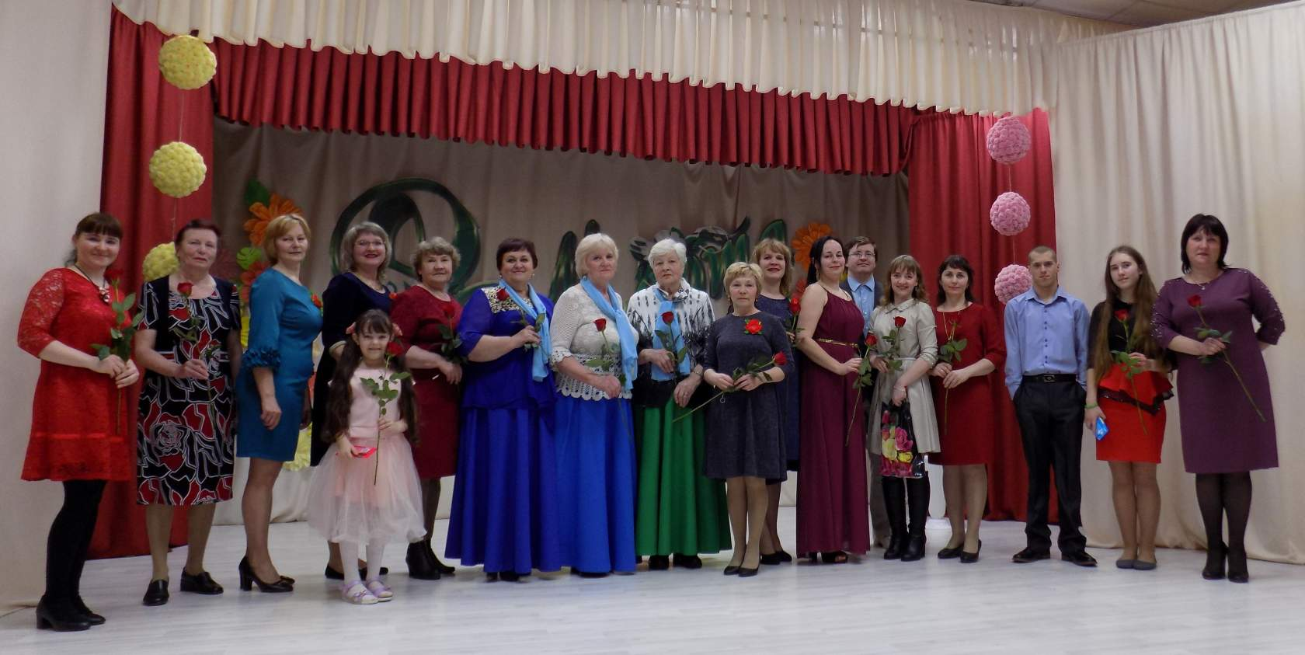
10 марта весело прошла Масленица. Поиграли, поплясали, частушки попели и блинов поели. Затем МАСЛЕНИЦУ защищали песнями да стихами, обыгрывали её сожжение. Весенняя погода сделала своё дело. Подзамёрзли наши зрители, но никто не уходил. Участвовали в конкурсах. Соревновались в конкурсе кукол- чучел. В завершении попили чай с блинами. Попросили друг у друга прощения и пообещали вести себя в предстоящий Великий пост правильно - никого не обижать и самим не обижаться, всех прощать.

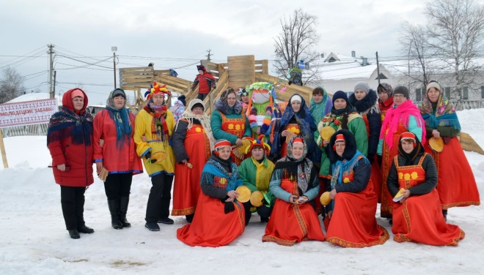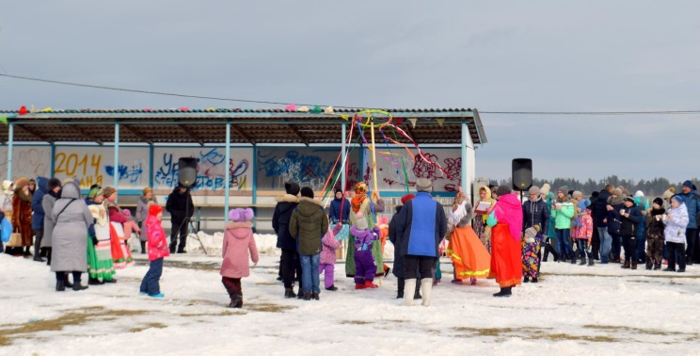
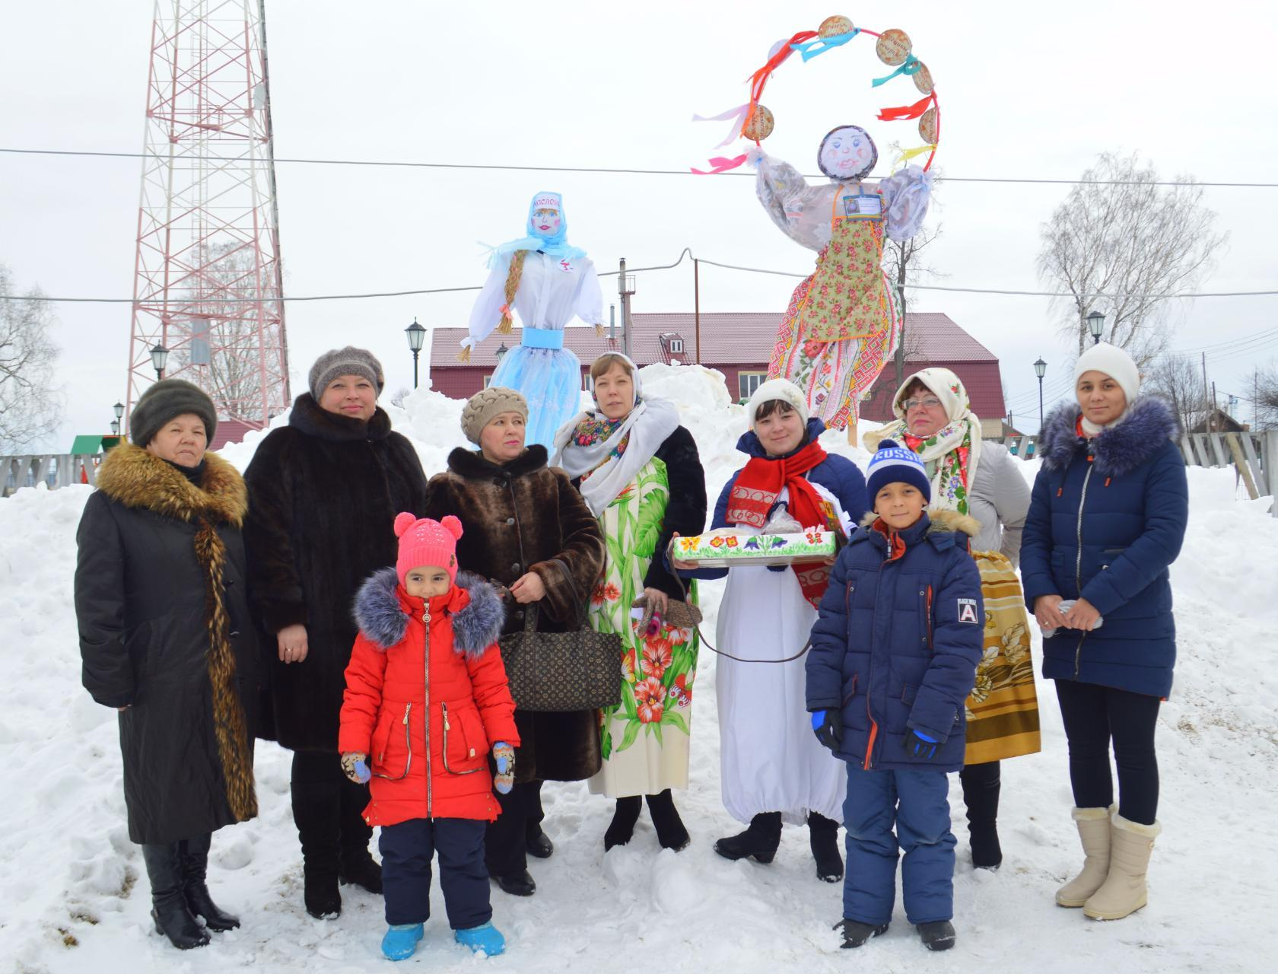
18 марта — День воссоединения Крыма с Россией. Седьмой урок в 9 классе ТСОШ начался не «по теме». Ребята посредством просмотра презентаций, подготовленных культорганизатором Дома культуры ТСП Н. Лосимович, познакомились с историей воссоединения Крыма с Россией и с достопримечательностями Крымского полуострова.
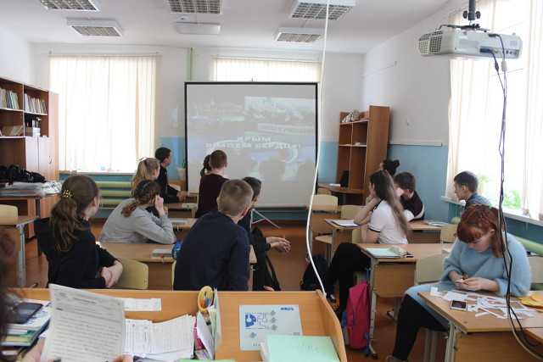
Ежегодно 24 марта проводится Всемирный день борьбы с туберкулезом. Всемирной организацией здравоохранения туберкулез объявлен национальным бедствием. 25 марта 2019 года специалистами Дома культуры Таборинского сельского поселения была организована и проведена акция «Белая ромашка», которая проходила на улицах нашего села, в организациях и магазинах. В ходе акции, были розданы листовки и буклеты тематического содержания. Цель нашей акции – рассказать населению о туберкулезе, объяснить важность профилактических действий и прохождения флюорографического обследования и регулярных медицинских осмотров; обратить внимание каждого человека, что вылечить болезнь возможно, главное - вовремя обратиться к специалистам, чтобы предотвратить дальнейшее развитие заболевания и возникновение осложнений.
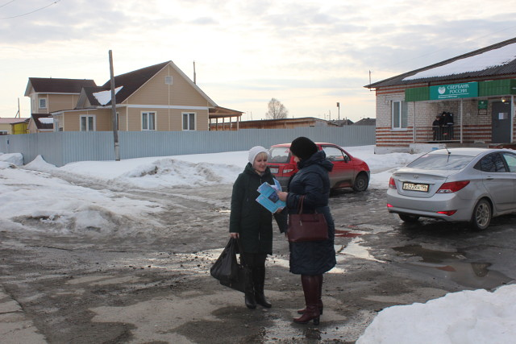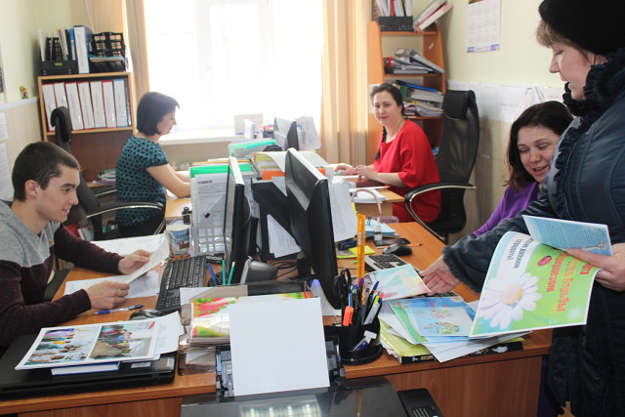
27 марта 2019 года в Парке Победы, работники дома культуры провели митинг в честь Дня внутренних войск МВД России. Главным событием стало открытие памятного знака. Поздравили военослужащих и ветеранов внутренних войск заместитель главы администрации Таборинского муниципального района Н.А. Малевич и глава Таборинского сельского поселения А.А. Казаринов. Внутренние войска даже в мирное время продолжают воевать и поддерживать конституционный порядок, отметили выступающие. Эти специальные воинские формирования предназначены для обеспечения внутренней безопасности государства, общественной безопасности, защиты прав и свобод человека от преступных посягательств. Собравшиеся почтили минутой молчания память защитников, отдавших жизни в борьбе за охрану общественного спокойствия, правопорядка, защиту законных интересов граждан. Завершился митинг возложением цветов к памятному знаку, павшим при исполнении воинского долга.
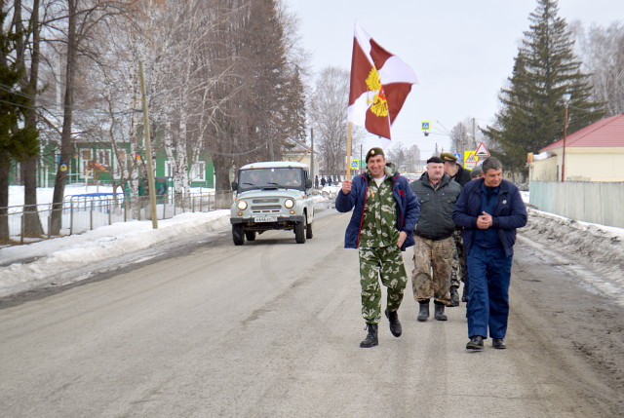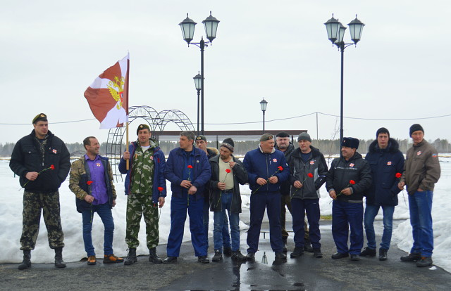

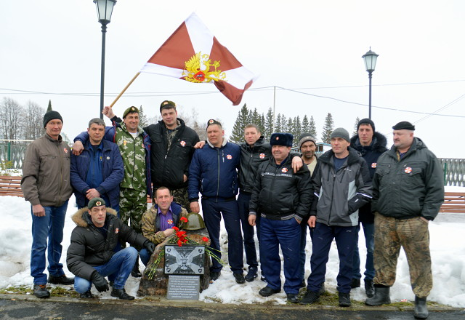

29 марта 2019 г., совместно с советом ветеранов, в Доме культуры Таборинского сельского поселения проводился конкурс «Миссис Весна — 2019». За победу боролись семь участниц: Носова Надежда Алексеевна с. Таборы, Чернавская Галина Силиверстовна д.Кузнецово, Андрикене Наталья Петровна д.Кузнецово, Кутявина Лидия Александровна с. Таборы, Бармина Татьяна Витальевна с. Таборы, Костровская Валентина Геннадьевна с. Таборы, Романенко Клавдия Александровна с. Таборы. Программа конкурса включала в себя 5 конкурсных заданий: 1. «Визитная карточка» - представить себя и свои интересы. 2. «Грациозная походка» - пройти с книгой на голове не уронив её. 3. «Дамская сумочка» - из таблицы представленных букв, составить слова. 4. «Свет мой, зеркальце, скажи...» - смотрясь в зеркало, произнести фразу с разными интонациями. 5. «Поёт душа, танцуем мы» - выбрать
цветок с названием танца и исполнить его. Конкурсантов оценивало жюри выбранное из зрителей: Венидиктов Николай Архипович, Чернавская Вера Николаевна и Шаблыко Тамара Васильевна. В перерывах между конкурсами, когда участницы преображались, среди зрителей проходили игры: «Угадай сколько», «Вопрос-ответ» и викторина. По итогам конкурса, набрав больше всего баллов, титул «Миссис Весна -2019» достался Романенко Клавдии Александровне. А все остальные участницы получили дипломы по номинациям: миссис «Изящество», миссис «Талант», миссис «Артистичность», миссис «Очарование», миссис «Грация», миссис «Улыбка» и подарки. Вечер завершился приподнятым настроением и чаепитием за общим столом.
